Лабораторная работа 5

Анализ файловой структуры UNIX. Команды для работы с файлами и каталогами

Руденко Михаил Андреевич

Содержание

# 1 Цель работы

 ` * _ {} [] () # + Ознакомление с файловой системой Linux, её структурой, именами и содержанием каталогов. Приобретение практических навыков по применению команд для работы с файлами и каталогами, по управлению процессами (и работами), по проверке исполь- зования диска и обслуживанию файловой системы.

# 2 Задание

1. Выполните все примеры, приведённые в первой части описания лабораторной работы.

2. Выполните следующие действия, зафиксировав в отчёте по лабораторной работе используемые при этом команды и результаты их выполнения:

2.1. Скопируйте файл /usr/include/sys/io.h в домашний каталог и назовите его equipment. Если файла io.h нет, то используйте любой другой файл в каталоге /usr/include/sys/ вместо него.

2.2. В домашнем каталоге создайте директорию ~/ski.plases.

2.3. Переместите файл equipment в каталог ~/ski.plases.

2.4. Переименуйте файл ~/ski.plases/equipment в ~/ski.plases/equiplist.

2.5. Создайте в домашнем каталоге файл abc1 и скопируйте его в каталог ~/ski.plases, назовите его equiplist2.

2.6. Создайте каталог с именем equipment в каталоге ~/ski.plases.

2.7. Переместите файлы ~/ski.plases/equiplist и equiplist2 в каталог ~/ski.plases/equipment.

2.8. Создайте и переместите каталог ~/newdir в каталог ~/ski.plases и назовите его plans. Кулябов Д. С. и др. Операционные системы 53

3. Определите опции команды chmod, необходимые для того, чтобы присвоить перечис- ленным ниже файлам выделенные права доступа, считая, что в начале таких прав нет:

3.1. drwxr--r-- … australia

3.2. drwx--x--x … play

3.3. -r-xr--r-- … my_os

3.4. -rw-rw-r-- … feathers

При необходимости создайте нужные файлы.

1. Проделайте приведённые ниже упражнения, записывая в отчёт по лабораторной работе используемые при этом команды:

4.1. Просмотрите содержимое файла /etc/password.

4.2. Скопируйте файл ~/feathers в файл ~/file.old.

4.3. Переместите файл ~/file.old в каталог ~/play.

4.4. Скопируйте каталог ~/play в каталог ~/fun.

4.5. Переместите каталог ~/fun в каталог ~/play и назовите его games.

4.6. Лишите владельца файла ~/feathers права на чтение.

4.7. Что произойдёт, если вы попытаетесь просмотреть файл ~/feathers командой cat?

4.8. Что произойдёт, если вы попытаетесь скопировать файл ~/feathers?

4.9. Дайте владельцу файла ~/feathers право на чтение.

4.10. Лишите владельца каталога ~/play права на выполнение.

4.11. Перейдите в каталог ~/play. Что произошло?

4.12. Дайте владельцу каталога ~/play право на выполнение. 5. Прочитайте man по командам mount, fsck, mkfs, kill и кратко их охарактеризуйте, приведя примеры.

# 3 Теоретическое введение

## 3.1 5.2.1. Команды для работы с файлами и каталогами

Для создания текстового файла можно использовать команду touch. Формат команды: 1 touch имя-файла Для просмотра файлов небольшого размера можно использовать команду cat. Формат команды: 1 cat имя-файла Для просмотра файлов постранично удобнее использовать команду less. Формат команды: 1 less имя-файла Следующие клавиши используются для управления процессом просмотра: – Space — переход к следующей странице, – ENTER — сдвиг вперёд на одну строку, – b — возврат на предыдущую страницу, – h — обращение за подсказкой, – q — выход из режима просмотра файла. Команда head выводит по умолчанию первые 10 строк файла. Формат команды: 1 head [-n] имя-файла, где n — количество выводимых строк. Команда tail выводит умолчанию 10 последних строк файла. Формат команды: 1 tail [-n] имя-файла, где n — количество выводимых строк. Кулябов Д. С. и др. Операционные системы 47 ## 5.2.2. Копирование файлов и каталогов Команда cp используется для копирования файлов и каталогов. Формат команды: 1 cp [-опции] исходный_файл целевой_файл

Примеры:

1. Копирование файла в текущем каталоге. Скопировать файл ~/abc1 в файл april и в файл may: 1 cd 2 touch abc1 3 cp abc1 april 4 cp abc1 may

2. Копирование нескольких файлов в каталог. Скопировать файлы april и may в каталог monthly: 1 mkdir monthly 2 cp april may monthly

3. Копирование файлов в произвольном каталоге. Скопировать файл monthly/may в файл с именем june: 1 cp monthly/may monthly/june 2 ls monthly Опция i в команде cp выведет на экран запрос подтверждения о перезаписи файла. Для рекурсивного копирования каталогов, содержащих файлы, используется команда cp с опцией r.

Примеры:

1. Копирование каталогов в текущем каталоге. Скопировать каталог monthly в каталог monthly.00: 1 mkdir monthly.00 2 cp -r monthly monthly.00

2. Копирование каталогов в произвольном каталоге. Скопировать каталог monthly.00 в каталог /tmp 1 cp -r monthly.00 /tmp ## 5.2.3. Перемещение и переименование файлов и каталогов Команды mv и mvdir предназначены для перемещения и переименования файлов и каталогов. Формат команды mv: 48 Лабораторная работа № 5. Анализ файловой системы Linux. Команды для работы … 1 mv [-опции] старый_файл новый_файл

Примеры:

1. Переименование файлов в текущем каталоге. Изменить название файла april на july в домашнем каталоге: 1 cd 2 mv april july

2. Перемещение файлов в другой каталог. Переместить файл july в каталог monthly.00: 1 mv july monthly.00 2 ls monthly.00

Результат: 1 april july june may Если необходим запрос подтверждения о перезаписи файла, то нужно использовать опцию i.

3. Переименование каталогов в текущем каталоге. Переименовать каталог monthly.00 в monthly.01 1 mv monthly.00 monthly.01

4. Перемещение каталога в другой каталог. Переместить каталог monthly.01в каталог reports: 1 mkdir reports 2 mv monthly.01 reports

5. Переименование каталога, не являющегося текущим. Переименовать каталог reports/monthly.01 в reports/monthly: 1 mv reports/monthly.01 reports/monthly ## 5.2.4. Права доступа Каждый файл или каталог имеет права доступа (табл. 5.1). В сведениях о файле или каталоге указываются: – тип файла (символ (-) обозначает файл, а символ (d) — каталог); – права для владельца файла (r — разрешено чтение, w — разрешена запись, x — разре- шено выполнение, - — право доступа отсутствует); – права для членов группы (r — разрешено чтение, w — разрешена запись, x — разрешено выполнение, - — право доступа отсутствует); – права для всех остальных (r — разрешено чтение, w — разрешена запись, x — разрешено выполнение, - — право доступа отсутствует).

Примеры: Кулябов Д. С. и др. Операционные системы 49 Таблица 5.1 Права доступа Право Обозначение Файл Каталог Чтение r Разрешены просмотр и копирование Разрешён просмотр списка входящих файлов Запись w Разрешены изменение и пе- реименование Разрешены создание и удаление файлов Выполнение x Разрешено выполне- ние файла (скриптов и/или программ) Разрешён доступ в каталог и есть воз- можность сделать его текущим

1. Для файла (крайнее левое поле имеет значение -) владелец файла имеет право на чтение и запись (rw-), группа, в которую входит владелец файла, может читать файл (r--), все остальные могут читать файл (r--): 1 -rw-r--r--

2. Только владелец файла имеет право на чтение, изменение и выполнение файла: 1 -rwx------

3. Владелец каталога (крайнее левое поле имеет значение d) имеет право на просмотр, изменение и доступа в каталог, члены группы могут входить и просматривать его, все остальные — только входить в каталог: 1 drwxr-x--x ## 5.2.5. Изменение прав доступа Права доступа к файлу или каталогу можно изменить, воспользовавшись командой chmod. Сделать это может владелец файла (или каталога) или пользователь с правами администратора. Формат команды: 1 chmod режим имя_файла Режим (в формате команды) имеет следующие компоненты структуры и способ запи- си: = установить право - лишить права + дать право r чтение w запись 50 Лабораторная работа № 5. Анализ файловой системы Linux. Команды для работы … x выполнение u (user) владелец файла g (group) группа, к которой принадлежит владелец файла o (others) все остальные В работе с правами доступа можно использовать их цифровую запись (восьмеричное значение) вместо символьной (табл. 5.2). Таблица 5.2 Формы записи прав доступа Двоичная Восьмеричная Символьная 111 7 rwx 110 6 rw- 101 5 r-x 100 4 r-- 011 3 -wx 010 2 -w- 001 1 --x 000 0 --- Примеры: 1. Требуется создать файл ~/may с правом выполнения для владельца: 1 cd 2 touch may 3 ls -l may 4 chmod u+x may 5 ls -l may 2. Требуется лишить владельца файла ~/may права на выполнение: 1 chmod u-x may 2 ls -l may 3. Требуется создать каталог monthly с запретом на чтение для членов группы и всех остальных пользователей: 1 cd 2 mkdir monthly 3 chmod g-r, o-r monthly 4. Требуется создать файл ~/abc1 с правом записи для членов группы: 1 cd 2 touch abc1 3 chmod g+w abc1 Кулябов Д. С. и др. Операционные системы 51 ## 5.2.6. Анализ файловой системы Файловая система в Linux состоит из фалов и каталогов. Каждому физическому носи- телю соответствует своя файловая система. Существует несколько типов файловых систем. Перечислим наиболее часто встречаю- щиеся типы: – ext2fs (second extended filesystem); – ext2fs (third extended file system); – ext4 (fourth extended file system); – ReiserFS; – xfs; – fat (file allocation table); – ntfs (new technology file system). Для просмотра используемых в операционной системе файловых систем можно вос- пользоваться командой mount без параметров. В результате её применения можно получить примерно следующее: 1 mount 2 3 proc on /proc type proc (rw) 4 sysfs on /sys type sysfs (rw,nosuid,nodev,noexec) 5 udev on /dev type tmpfs (rw,nosuid) 6 devpts on /dev/pts type devpts (rw,nosuid,noexec) 7 /dev/sda1 on /mnt/a type ext3 (rw,noatime) 8 /dev/sdb2 on /mnt/docs type reiserfs (rw,noatime) 9 shm on /dev/shm type tmpfs (rw,noexec,nosuid,nodev) 10 usbfs on /proc/bus/usb type usbfs 11 (rw,noexec,nosuid,devmode=0664,devgid=85) 12 binfmt_misc on /proc/sys/fs/binfmt_misc type binfmt_misc 13 (rw,noexec,nosuid,nodev) 14 nfsd on /proc/fs/nfs type nfsd (rw,noexec,nosuid,nodev) 15 В данном случае указаны имена устройств, названия соответствующих им точек мон- тирования (путь), тип файловой системы и параметрами монтирования. В контексте команды mount устройство — специальный файл устройства, с помощью которого операционная система получает доступ к аппаратному устройству. Файлы устройств обычно располагаются в каталоге /dev, имеют сокращённые имена (например, sdaN, sdbN или hdaN, hdbN, где N — порядковый номер устройства, sd — устройства SCSI, hd — устройства MFM/IDE). Точка монтирования — каталог (путь к каталогу), к которому присоединяются файлы устройств. Другой способ определения смонтированных в операционной системе файловых си- стем — просмотр файла/etc/fstab. Сделать это можно например с помощью команды cat: 1 cat /etc/fstab 2 3 /dev/hda1 / ext2 defaults 1 1 4 /dev/hda5 /home ext2 defaults 1 2 5 /dev/hda6 swap swap defaults 0 0 6 /dev/hdc /mnt/cdrom auto umask=0,user,noauto,ro,exec,users 0 0 52 Лабораторная работа № 5. Анализ файловой системы Linux. Команды для работы … 7 none /mnt/floppy supermount dev=/dev/fd0,fs=ext2:vfat,--, 8 sync,umask=0 0 0 9 none /proc proc defaults 0 0 10 none /dev/pts devpts mode=0622 0 0 В каждой строке этого файла указано: – имя устройство; – точка монтирования; – тип файловой системы; – опции монтирования; – специальные флаги для утилиты dump; – порядок проверки целостности файловой системы с помощью утилиты fsck. Для определения объёма свободного пространства на файловой системе можно вос- пользоваться командой df, которая выведет на экран список всех файловых систем в соответствии с именами устройств, с указанием размера и точки монтирования. На- пример: 1 df 2 3 Filesystem 1024-blocks Used Available Capacity Mounted on 4 /dev/hda3 297635 169499 112764 60% / С помощью команды fsck можно проверить (а в ряде случаев восстановить) целост- ность файловой системы: Формат команды: 1 fsck имя_устройства Пример: 1 fsck /dev/sda1

# 4 Выполнение лабораторной работы

Описываются проведённые действия, в качестве иллюстрации даётся ссылка на иллюстрацию (рис. 1).

Копируем файл

Рис. 1: Копируем файл

Переименовываем

Рис. 2: Переименовываем

Создаем директорию

Рис. 3: Создаем директорию

Перемещение и просмотр

Рис. 4: Перемещение и просмотр

Переименование

Рис. 5: Переименование

Создаем файл

Рис. 6: Создаем файл

Переименование

Рис. 7: Переименование

Создаем файл

Рис. 8: Создаем файл



Рис. 9: Перемещаем файлы

Просматриваем

Рис. 10: Просматриваем

Создаем, перемещаем, переименовываем

Рис. 11: Создаем, перемещаем, переименовываем

Создаем директории и файлы

Рис. 12: Создаем директории и файлы

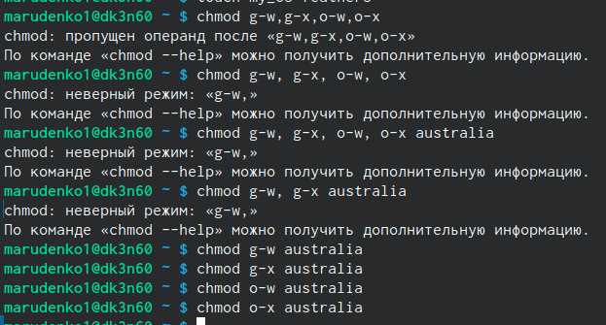

Рис. 13: Убираем права

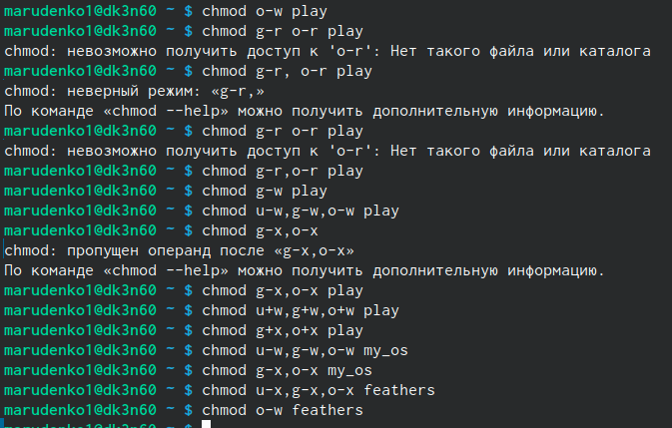

Рис. 14: Убираем и добавляем права

Просматриваем файл

Рис. 15: Просматриваем файл

Копируем рекурсивно

Рис. 16: Копируем рекурсивно

Перемещаем файл в папку -откуда появился file old?,в момент настройки системы?

Рис. 17: Перемещаем файл в папку -откуда появился file old?,в момент настройки системы?

копируем рекурсивно папку в папку

Рис. 18: копируем рекурсивно папку в папку

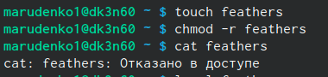

Рис. 19: Создаем, права, выводим на экран содержимое

Копируем рекурсивно

Рис. 20: Копируем рекурсивно

Добавляем

Рис. 21: Добавляем

убираем права

Рис. 22: убираем права

Переходим и всё норм, не ругается

Рис. 23: Переходим и всё норм, не ругается

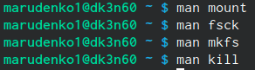

Рис. 24: Просматриваем справку

# 5 Выводы

Здесь кратко описываются итоги проделанной работы.